Муниципальное казенное дошкольное образовательное учреждение
«Детский сад № 18 – общеразвивающего вида»

Конспект
непосредственно образовательной деятельности
для детей средней группы
на тему: «Кто в рукавичке живёт?»

Воспитатель:
Бабенко
Елена Ивановна

г.Ефремов – 2015г.
Тема: «Кто в рукавичке живёт?»
Интеграция образовательных областей: «Познавательное развитие», «Речевое развитие», «Социально-коммуникативное развитие», «Художественно-эстетическое развитие», «Физическое развитие».
Цель: Развивать связную речь детей.
Задачи:
1.Учить детей отвечать полным предложением.
2. Развивать творческие способности детей.
3. Развивать умение использовать в речи и подбирать прилагательные.
4. Развивать умение детей называть качества, признаки и действия животных.
5. Воспитывать любовь к русским народным сказкам.
6.Воспитывать бережное и заботливое отношение к животным.
Усложнение: предложить детям пофантазировать и сочинить концовку к сказке: «Что же произошло с рукавичкой, если бы мужик не нашёл её??»
Материал и оборудование: Рукавичка; магнитная доска; игрушки диких животных; театральные шапочки животных по сказке рукавичка, имитация сугроба, рукавичка.
Словарная работа: Заяц — маленький, трусливый, ушки длинный, лапки быстрые, шубка серая. Волк — злой, зубастый, рычит. Медведь — большой, угрюмый, голос грубый, низкий. Лиса — рыжая, хвост пушистый, хитрая, лукавая, съела, жалко.
Предварительная работа: чтение сказок, создание самодельной книги «Добро пожаловать в сказку», рисование по сказкам, рассматривание иллюстраций к сказкам, слушание сказок на аудиокассетах, слушание песен, музыки из сказок.

Ход НОД:
- Оргмомент:
Эй, ребята, не ленитесь!
В круг скорее становитесь.
Справа друг и слева друг,
Улыбнемся всем вокруг!
- Сюрпризный момент – появление рукавички.
Воспитатель обращает внимание на имитацию сугроба, где лежит рукавичка.
Воспитатель: - Ребята, что это? Дети поднимают и рассматривают рукавичку.
Воспитатель:
- Правильно это рукавичка.
- А чья это может быть рукавичка?
- может это твоя рукавичка? (Можно спросить у нескольких детей).
- Ребята, мне кажется что это рукавичка из сказки?
- А вы знаете сказку про рукавичку?
3. Беседа
- Кто жил в рукавичке из сказки? (мышка, лягушка, лисичка, зайчик, волк, медведь)
- Давайте посмотрим, кто же живет в нашей рукавичке? (Заяц)
- Посмотрите, какой зайчик? Как зайчика в сказках называют? Почему? (Ответы детей)
4. Дидактическая игра «Назови ласково»
- Назовите его ласково. (Зайчик, заюшка, заинька, зайчишка)
- Кто же еще живет в нашей рукавичке? (Мышка)
- Мышка какая? А в каких еще сказках живет мышка? («Курочка Ряба», «Теремок», «Репка»).
5. Разгадывание загадки.
- А кто еще живет в нашей рукавичке, вы узнаете, когда отгадаете загадку:
Серый, страшный и зубастый.
Произвел переполох.
Все зверята разбежались.
Напугал зверят тех …
(Волк)
- Как о волке говорят в сказках? (волчок- серый бочок). Почему его так называют?
- Кто же еще живет в нашей рукавичке? Кто это? (Медведь) Воспитатель достает из рукавички медведя.
6. Дидактическая игра: «Кто больше слов скажет»
- Ребята только наш медведь очень грустный. Давайте мы расскажем медведю, какой он и что умеет делать, какой у него характер. Передавайте мишку друг другу и расскажите о нем. (Медведь: бурый, косолапый, сообразительный, грустный, злой. Шуба у него пушистая. Он умеет ловить рыбу, лазить по деревьям, зимой он спит в берлоге. Медведь, любит есть: мед, ягоды, рыбу).
Воспитатель обращает внимание детей на то, что медведя нужно передавать аккуратно, и не обижать его.
7. - Молодцы ребята. Со всеми заданиями справились.
- А теперь давайте вспомним чего началась сказка «Рукавичка» и распределим роли
Дети вспоминают текст сказки и выбирают театральные шапочки
(Потерял дед рукавичку)
- Кто первый пришел к рукавичке? (мышка-норушка)
- Кто второй пришел к рукавичке? (Зайчик-побегайчик)
- Кто третий прибежал к рукавичке? (Лисичка сестричка)
- Кто четвертый прибежал к рукавичке? (Лягушка-попрыгушка)
-Кто пятый прибежал к рукавичке? (Волчок – серый бочок)
- Кто последним пришел к рукавичке? (Медведюшко-батюшко)
- Чем закончилась сказка «Рукавичка» (Дед увидел что потерял рукавичку и пошел ее искать. Собачка помогла деду найти рукавичку. Звери испугались и убежали).
8. Инсценировка сказки « Рукавичка»
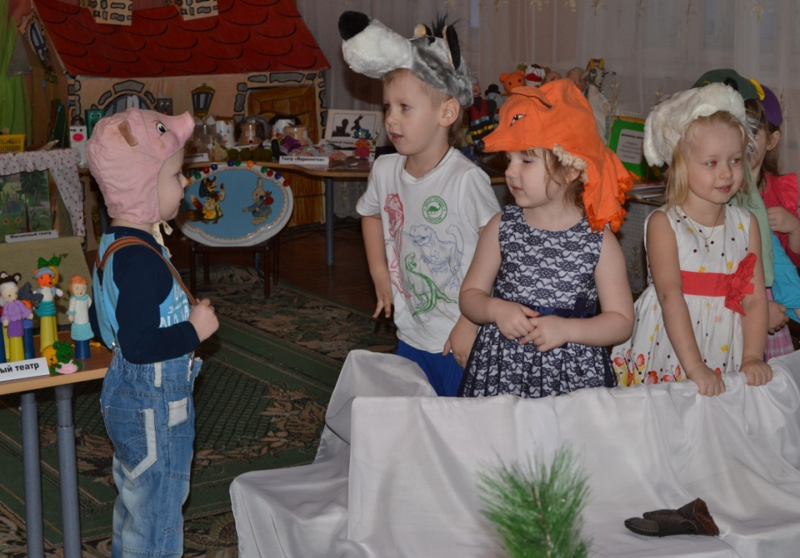
Какая интересная сказка получилась у вас, молодцы ребята!
Ребята, а что могло бы случиться, если б мужик не нашёл рукавичку? (дети самостоятельно придумывают другой конец сказки и рассказывают каждый свою версию или коллективно.
По желанию детей можно придумать конец сказки в процессе инсценировки)

